 | E.B.1 n.º2 da Telha Nova
 | LINGUA PORTUGUESA - 2º ano-
Data: | __________________________________________
Nome: | __________________________________________
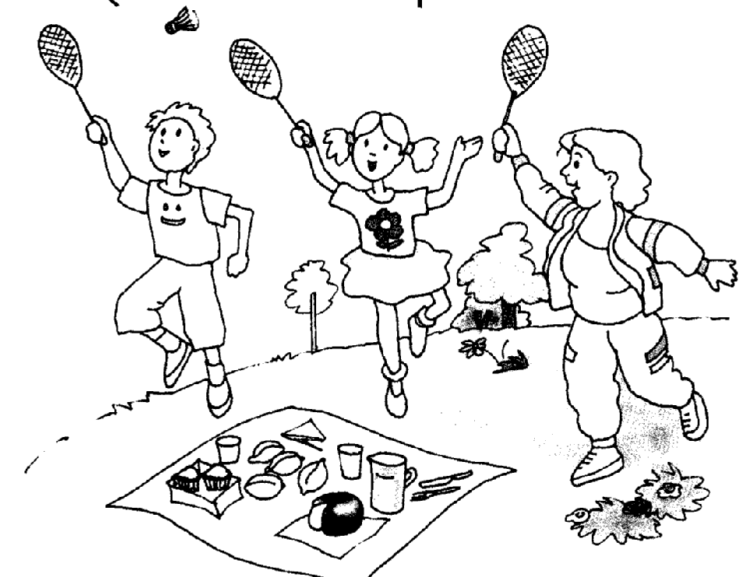

1. Lê o seguinte texto:

O Piquenique

A avó levou o sumo e o queque.
A Quinita levou o queijo.
O Quito Levou o pão.
O rato roeu o queijo e o gato comeu o queque.
E lá se foi o piquenique…

2. Agora copia-o:

________________________________________________________________________________________________________________________________________________________________________________________________________________________________________________________________________________________________________________________________________________________________________________________________________________________________________

3. Responde:

O que foram fazer os meninos?
_______________________________________________

O que levou a avó?
_______________________________________________

O que comeu o rato e o gato?
______________________________________________________________________________________________
1. Completa o seguinte crucigrama com as palavras correspondentes aos desenhos:
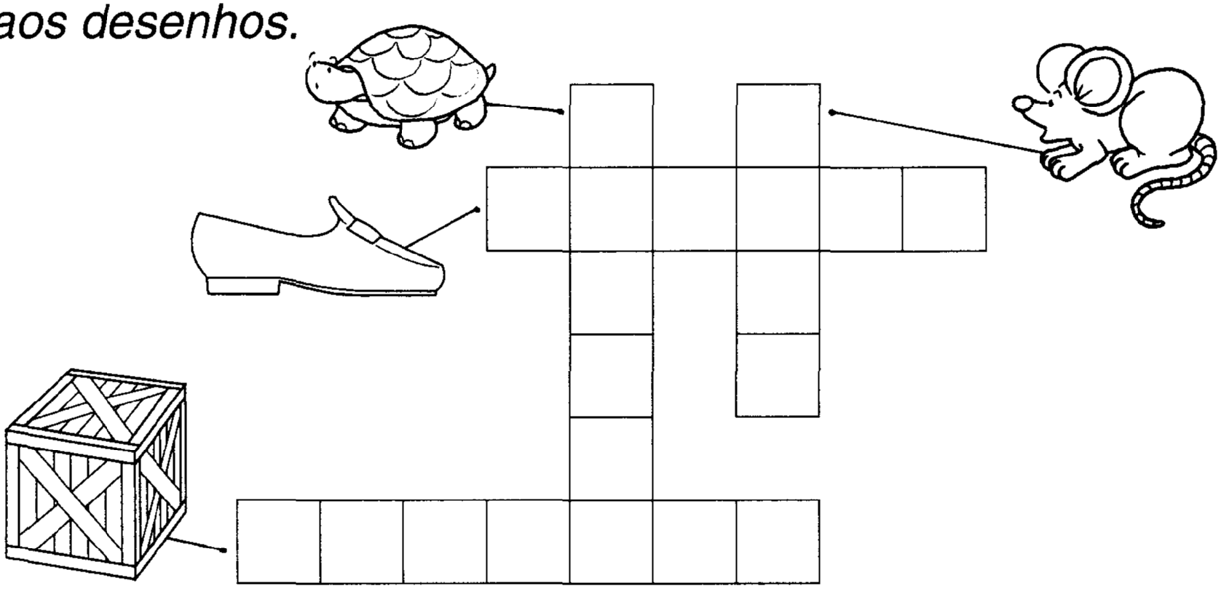

2. Escreve o nome dos seguintes objectos:
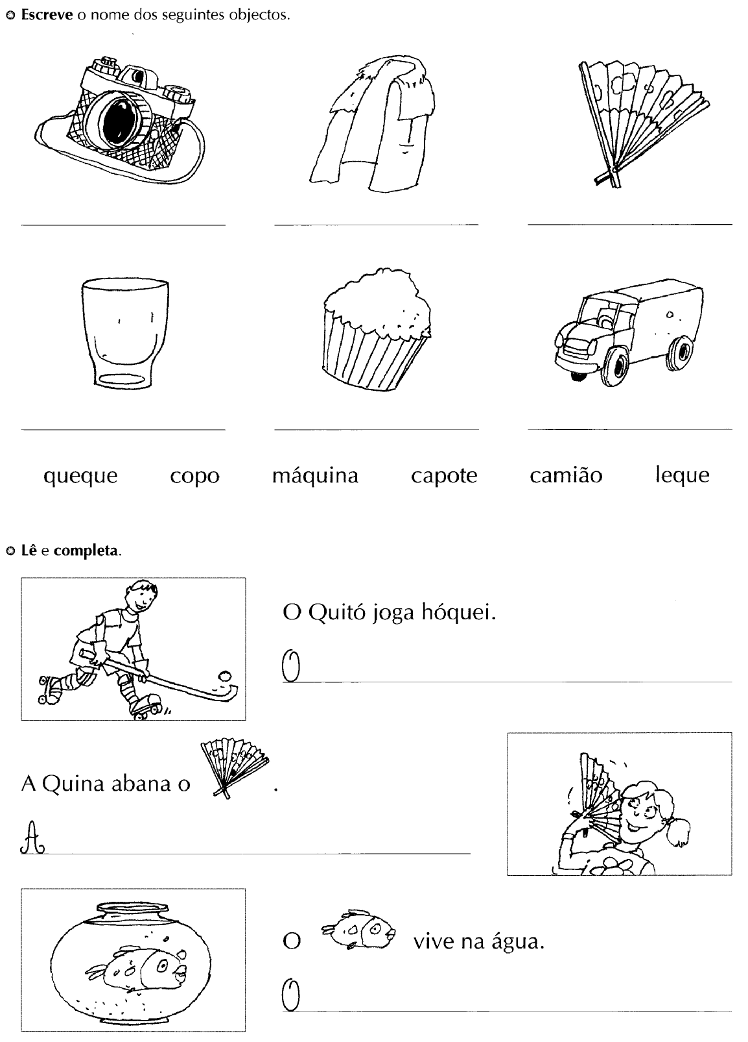

3. Lê e completa:

4. Completa as legendas das figuras com as palavras destacadas no rectângulo.

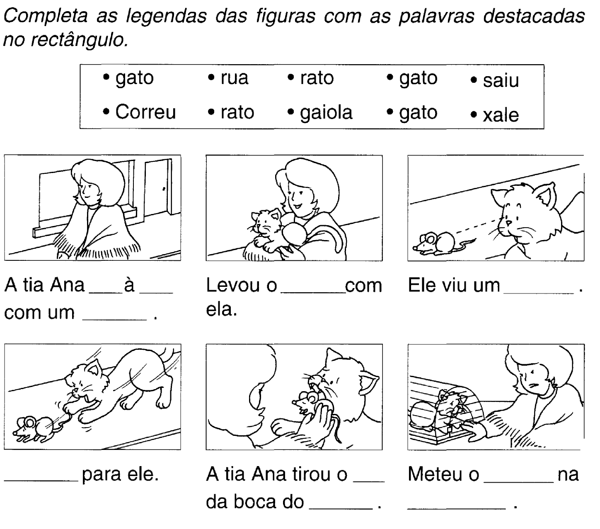

5. Agora copia as frases que completaste por ordem, obtendo assim uma pequena história.

__________________________________________________________________________________________________________________________________________________________________________________________________________________________________________________________________________________________________________________________________________________________________________________________________________________________________________________________________________________________________________________________________________________

Bom Trabalho!!!

